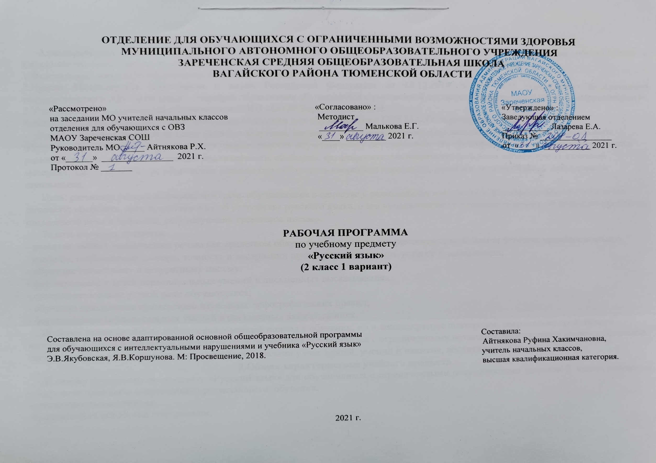
1.Пояснительная записка.
Адаптированная рабочая программа по учебному предмету «Русский язык» 2 класс ФГОС образования обучающихся с интеллектуальными нарушениями разработана на основании следующих нормативно – правовых документов:
1.Федеральный закон «Об образовании в Российской Федерации» от 29.12.2012 №273-ФЗ.
2.Приказ Министерства образования и науки Российской Федерации от 19.12.2014 №1599 «Об утверждении федерального государственного образовательного стандарта образования обучающихся с умственной отсталостью (интеллектуальными нарушениями)».
3.Учебный план отделения для обучающихся с ОВЗ МАОУ Зареченская СОШ.
4.Адаптированная образовательная программа отделения для обучающихся с ОВЗ МАОУ Зареченская СОШ.
Русский язык как учебный предмет является ведущим, так как от его усвоения во многом зависит успешность всего школьного обучения. Практическая и коррекционная направленность обучения языку обуславливает его специфику. Большое внимание уделяется развитию речи обучающихся. Умение анализировать, обобщать, группировать, систематизировать даже элементарный языковой материал, давать простейшие объяснения должны способствовать коррекции мышления, развитию познавательной деятельности школьников.
Цель: развивать устную и письменную речь обучающихся в единстве с развитием их мышления и формированием школьника как личности; обобщить, дать представления об устройстве русского языка, о его использовании в процессе общения, об основных проблемах письменной речи и правилах, регулирующих грамотное письмо.
Задачи изучения предмета:
- развитие умения пользоваться речью как средством общения, обеспечивая для реализации этой задачи чёткость произносительных
навыков, необходимый словарь, точность в построении предложения, связность устного высказывания;
- обучение грамотному и аккуратному письму;
- формирование у детей первоначальных умений в письменных высказываниях;
- совершенствование устной речи обучающихся;
- обучение школьников применению изученных орфографических правил;
- формирование первоначальных умений в письменных высказываниях.
Поэтому важен не только дифференцированный подход в обучении, но и неоднократное повторение, закрепление пройденного материала. Специальная задача коррекции речи, мышления обучающихся с ограниченными возможностями здоровья является составной частью учебного процесса и решается при формировании у них знаний, умений и навыков, воспитания личности.
2.Общая характеристика учебного предмета.
В основу программы по предмету «Русский язык» для обучающихся с ограниченными возможностями здоровья 2 класса положены следующие принципы коррекционно-развивающего обучения:
-динамичность восприятия;
-продуктивной обработки информации;
-развития и коррекции высших психических функций, мотивации к учению – создание мотивационной обстановки на уроке, обеспечивающей эффективность работы класса, ученика.
Основные направления коррекционной работы:
-развитие мелкой моторики кисти и пальцев рук;
-развитие навыков каллиграфии;
-развитие фонетико-фонематических представлений;
-формирование умения работать по словесной и письменной инструкции, алгоритму;
-развитие высших психических функций;
-развитие речи, владение техникой речи;
-коррекция индивидуальных пробелов в знаниях.
Технологии обучения: игровые, здоровьесберегающие; информационно-коммуникационные; личностно-ориентированные; технологии разноуровнего и дифференцированного подхода.
Формы работы: фронтальная работа, индивидуальная работа, работа в парах и группах, коллективная работа.
Основными видами классных и домашних письменных работ обучающихся являются: словарная работа, списывание с различными заданиями (вставить буквы в словах, выполнить звуковой анализ слов и составить схемы предложений, поставить ударение, разделить слова на слоги и для переноса, подчеркнуть слова с определенной орфограммой), запись составленных предложений, дополнение предложений, восстановление нарушенного порядка слов в предложении, разнообразные виды диктантов: зрительный, слуховой, объяснительный, предупредительный, письмо по памяти.
Контрольные работы могут состоять из контрольного списывания, контрольного диктанта, грамматического задания.
3.Описание места учебного предмета в учебном плане.
Предмет «Русский язык» во 2 классе изучается в рамках образовательной области «Язык и речь» Федерального компонента учебного плана. Базисным учебным планом начального общего образования во 2 классе выделяется 3 часа в неделю, 102 часа в год.
Учебный план.
Предмет | Кол-во часов в неделю | 1ч | 2ч | 3ч | 4ч | год
Русский язык | 3 | 24 | 24 | 30 | 24 | 102
4.Личностные и предметные результаты освоения учебного предмета.
Личностные результаты:
-осознание себя как ученика, заинтересованного посещением школы, обучением, занятиями, как члена семьи, одноклассника, друга;
-способность к осмыслению социального окружения, своего места в нем, принятие соответствующих возрасту ценностей и социальных ролей;
-положительное отношение к окружающей действительности, готовность к организации взаимодействия с ней и эстетическому ее восприятию;
-целостный, социально-ориентированный взгляд на мир в единстве его природной и социальной частей;
-понимание личной ответственности за свои поступки на основе представлений об этических нормах и правилах поведения в современном обществе;
-готовность к безопасному и бережному поведению в природе и обществе.
Предметные результаты.
Достаточный уровень:
-дифференцировать на слух и в произношении звонкие и глухие, [р] - [л], свистящие и шипящие, твёрдые и мягкие согласные;
-правильно обозначать их соответствующими буквами на письме (в сильной позиции);
-определять значение слов, соотнося их с картинками;
-делить слова на слоги;
-группировать слова-названия предметов и названия действий;
-приводить в качестве примеров слова разных категорий;
-списывать по слогам с рукописного и печатного текстов;
-грамотно писать по памяти словарные слова;
-писать под диктовку слова и предложения из слов, написание которых не расходится с произношением (8-10 слов).
Минимальный уровень:
-различать сходные по начертанию буквы;
-называть предметы на картинках, подбирать к ним названия действий; ¹
-составлять предложение по действию или по картинке с помощью учителя;
-списывать по слогам слова с рукописного и печатного текстов;
-составлять буквенную схему слов типа шар, суп, Мила;
-делить слова на слоги;
-писать под диктовку буквы, слоги и слова (из 3—4 букв), написание которых не расходится с произношением (6 слов).
5.Содержание учебного предмета.
Звуки и буквы. Соотношение звука и буквы, различение звуков и букв. Буквы, сходные по начертанию, их различение.
Наша речь. Слово, слог как часть слова, предложение, текст.
Слова, отличающиеся одним звуком, последовательностью и количеством звуков в слове. Слова со стечением согласных. Составление предложений из двух-трех слов.
Звуки и буквы.
Звуки гласные и согласные, их различение.
· Гласные ударные и безударные. Их различение в двусложных словах. Постановка знака ударения.
· Слова с гласной э.
· Слова с буквами и и й, их различение.
· Слова с гласными и, е, ю, я в начале слова и после гласных.
· Согласные звонкие и глухие, артикулярно сходные (р — л), свистящие и шипящие, аффрикаты, их различение на слух и в произношении. Написание слов с этими согласными.
· Согласные твердые и мягкие, их различение на слух и в произношении. Обозначение мягкости согласных буквами и, е, ю, я.
· Буква ь для обозначения мягкости согласных в конце слова.
· Практические упражнения в чтении и написании слов с разделительными ь и ъ.
Слово.
Изучение слов, обозначающих предметы:
· называние предметов и различение их по вопросам кто? что?;
· называние одного предмета и нескольких одинаковых предметов (стол — столы; рама — рамы);
· различение основных частей хорошо знакомых предметов (стул — спинка, сиденье, ножки);
· сравнение двух предметов и определение признаков различия и сходства (стакан — кружка, кушетка — диван).
Умение различать слова по их отношению к родовым категориям (игрушка, одежда, обувь и др.).
Большая буква в именах, фамилиях людей, в кличках животных.
Изучение слов, обозначающих действия:
· называние действий предметов по вопросам что делает? что делают?
· группировка действий по признаку их однородности (кто как голос подает, кто как передвигается);
· различение предметов по их действиям (птица летает, а рыба плавает);
· умение согласовывать слова, обозначающие действия, со словами, обозначающими предметы.
Знакомство с предлогом как отдельным словом (в, из, на, у, с). Раздельное написание предлога со словом, к которому он относится (под руководством учителя).
Правописание слов с непроверяемыми написаниями в корне, взятых из словаря учебника.
Предложение.
Практическое знакомство с построением простого предложения:
· составление предложения по вопросу, картинке, на тему, предложенную учителем;
· заканчивание начатого предложения (Собака громко...);
· составление предложения из слов, данных в нужной форме вразбивку;
· выделение предложения из текста.
Написание прописной буквы в начале предложения и точки в конце предложения.
Связная письменная речь.
Расположение двух-трех коротких предложений в последовательном порядке (по картинкам или после устного разбора с учителем).
· Составление подписей к серии из двух-трех сюжетных картинок.
· Правильное использование личных местоимений вместо имени существительного.
Письмо и чистописание.
Совершенствование техники письма.
· Письмо строчных и прописных букв, соединение их в слова.
· Выполнение с помощью учителя письменных упражнений по учебнику в соответствии с заданием.
· Списывание рукописного и печатного текстов по слогам. Проверка слов путем орфографического проговаривания.
· Письмо под диктовку простых по структуре предложений, состоящих из слов, написание которых не расходится с произношением; списывание слов со вставкой пропущенных букв.
· Списывание предложений с дополнением пропущенных слов по картинкам.
· Выписывание слов, начинающихся с определенной буквы, определенного слога и т. д.
· Составление под руководством учителя из букв разрезной азбуки слов — подписей под предметными рисунками и их запись; составление и запись предложений из трех-четырех данных вразбивку слов.
· Запись коротких предложений, составленных с помощью учителя в связи с чтением, работой по картинкам и с календарем природы.
Устная речь.
Повторение пройденного за год.
· Составление простых распространенных предложений по вопросам учителя на основе демонстрируемого действия, по предметным и сюжетным картинкам, на предложенную тему.
· Правильное употребление форм знакомых слов при ответах на вопросы и составление предложений. Использование предлогов у, к, с и некоторых наречий.
· Связное высказывание по предложенному плану в виде вопросов (3—4 пункта).
6.Календарно – тематическое планирование.
№  п/п | Тема урока | Количество часов | Дата
 |  |  | план | факт
1. | Т/Б на уроках. Повторение. Выделение звука и буквы в слове. | 1ч.
2. | Предмет и слово, называющее предмет. | 1ч.
3. | Правило записи предложения. | 1ч.
4. | Предложение и его схема. | 1ч.
5. | Распространение предложений. | 1ч.
6. | Составление предложений с данным словом. | 1ч.
7. | Гласные звуки и буквы. | 1ч.
8. | Согласные звуки и буквы. | 1ч.
9. | Слова, которые различаются одним звуком. | 1ч.
10. | Слова, которые различаются количеством звуков. | 1ч.
11. | Слова, которые различаются последовательностью звуков. | 1ч.
12. | Контрольное списывание по теме «Слово». | 1ч.
13. | Работа над ошибками. | 1ч.
14. | Знакомство со знаком ударения. | 1ч.
15. | Выделение ударного согласного в корне. | 1ч.
16. | Деление слов на слоги. | 1ч.
17. | Гласные в образовании слогов. | 1ч.
18. | Деление слов со звуками и-й на слоги. | 1ч.
19. | Перенос слов по слогам. | 1ч.
20. | Контрольная работа по теме «Слог». | 1ч.
21. | Работа над ошибками. | 1ч.
22. | Различение б-п. | 1ч.
23. | Различение в-ф. | 1ч.
24. | Различение г-к. | 1ч.
25. | Различение д-т. | 1ч.
26. | Различение ж-ш. | 1ч.
27. | Различение з-с. | 1ч.
28. | Различение звонких и глухих согласных. | 1ч.
29. | Шипящие согласные. | 1ч.
30. | Свистящие согласные. | 1ч.
31. | Различение шипящих и свистящих согласных. | 1ч.
32. | Буква е в начале слова или слога. | 1ч.
33. | Буква ё в начале слова или слога. | 1ч.
34. | Буква ю в начале слова или слога. | 1ч.
35. | Буква я в начале слова или слога. | 1ч.
36. | Буквы е, ё, ю, я в начале слова или слога. | 1ч.
37. | Контрольное списывание «Буквы е, ё, ю, я в начале слова или слога». | 1ч.
38. | Работа над ошибками. | 1ч.
39. | Гласные ы-и после твердых и мягких согласных. | 1ч.
40. | Гласные о-ё после твердых и мягких согласных. | 1ч.
41. | Гласные у-ю после твердых и мягких согласных. | 1ч.
42. | Гласные а-я после твердых и мягких согласных. | 1ч.
43. | Гласная е после мягких согласных. | 1ч.
44. | Различение твердых и мягких согласных. | 1ч.
45. | Контрольная работа по теме «Твердые и мягкие согласные». | 1ч.
46. | Работа над ошибками. | 1ч.
47. | Буква ь для обозначения мягкости согласных на конце слова. | 1ч.
48. | Письмо слов с мягкими согласными на конце. | 1ч.
49. | Названия предметов, действий и признаков. | 1ч.
50. | Различение названий предметов по вопросам кто? что? | 1ч.
51. | Различение названий предметов по вопросам кого? чего? | 1ч.
52. | Различение названий предметов по вопросам кому? чему? | 1ч.
53. | Различение названий предметов по вопросам кем? чем? | 1ч.
54. | Различение названий предметов по вопросам о ком? о чем? | 1ч.
55. | Различение названий предметов в предложении. | 1ч.
56. | Большая буква в именах, отчествах, фамилиях людей и кличках животных. | 1ч.
57-58. | Большая буква в названиях городов, сел, деревень, улиц. | 2ч.
59. | Название предметов. Закрепление знаний. | 1ч.
60. | Контрольное списывание по теме «Большая буква в именах собственных». | 1ч.
61. | Работа над ошибками. | 1ч.
62. | Определение признаков предмета по вопросам какой? какая? какое? какие? | 1ч.
63-64. | Постановка вопросов к названиям признаков предмета. | 2ч.
65. | Различение признаков, обозначающих цвет, форму, величину, материал, вкус предмета. | 1ч.
66. | Подбор слов. Обозначающих ряд признаков одного предмета. | 1ч.
67. | Определение предмета по его признакам. | 1ч.
68. | Различение названий предметов, действий, признаков. | 1ч.
69. | Постановка вопросов к словам в предложении. | 1ч.
70. | Распространение предложений словами, обозначающими признаки предмета. | 1ч.
71. | Распространение предложений словами, обозначающими предметы и признаки предмета по вопросам. | 1ч.
72. | Контрольная работа по теме «Названия предметов, действий, признаков». | 1ч.
73. | Работа над ошибками. | 1ч.
74. | Предлоги по, к, от. над, под, о, в, на со словами. | 1ч.
75. | Предлог из со словами. | 1ч.
76. | Предлог за со словами. | 1ч.
77. | Предлог без со словами. | 1ч.
78. | Предлог до со словами. | 1ч.
79. | Предлог про со словами. | 1ч.
80-81. | Предлоги. Закрепление знаний. | 2ч.
82. | Выделение предложения из текста. | 1ч.
83. | Деление текста на предложения. | 1ч.
84. | Завершение начатого предложения. | 1ч.
85-86. | Порядок слов в предложении. | 2ч.
87-88. | Связь слов в предложении. | 2ч.
89. | Вопросительные предложения. | 1ч.
90. | Восклицательные предложения. | 1ч.
91. | Разные по интонации предложения. | 1ч.
92. | Картинный диктант. | 1ч.
93. | Работа над ошибками. | 1ч.
94-95. | Повторение. Правописание гласных и согласных в слове. | 2ч.
96-97. | Названия предметов, действий и признаков. | 2ч.
98-99. | Предложение. | 2ч.
100. | Контрольная работа по теме «Предложение». | 1ч.
101. | Работа над ошибками. | 1ч.
102. | Повторение. Предложение. | 1ч.
7.Описание материально-технического обеспечения образовательной деятельности.
1.Учебник «Русский язык» 2 класс (в 2-х частях). Э.В. Якубовская, Я.В.Коршунова. Учебник для общеобразовательных организаций,
реализующих АООП. М: «Просвещение», 2018г.
2.Дидактический материал.
3.Коррекционные карточки.
4.Наглядные пособия по темам «Звонкие и глухие согласные», «Гласные после шипящих», «Предлоги» и другие.
5.Компьютер, проектор.
6.Памятки.
7.Алфавит.
8.Кассы букв и слогов.
9.Лента букв.

